OČUVANJE JADRANSKOG MORA
Dana 22.3.2021. godine u sklopu projekta Eko škole i eTwinning projekta „Let s live sustainable“ imali smo projektni dan na temu Održivog razvoja. Učenici 6.b razreda s razrednicom Dunjom Knez i prof informatike Antonijom Burčul su na radionici razgovarali o temi Očuvanje Jadranskog mora.
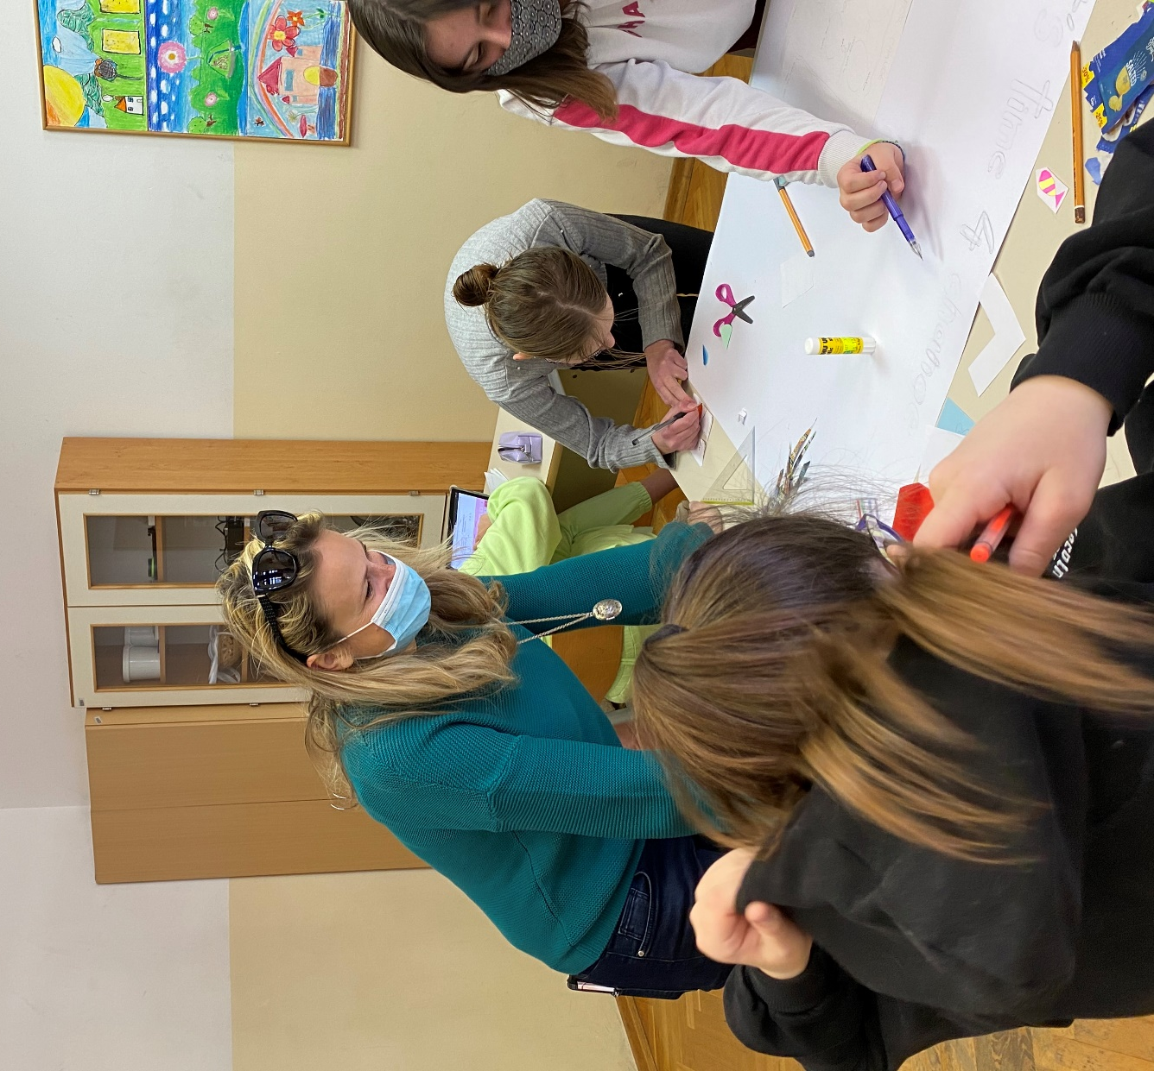
Cilj radionice je bio da učenici steknu znanja o prijetnjama Jadranskom moru. Da istraže ideje o načinima iskorištavanja održivosti mora kao i učenje fraza vezanih za ekologiju i očuvanje okoliša.
Učenici su radili u skupinama, razgovarali o tome što oni mogu napraviti da zaštite Jadransko more, te su ponuđene prijedloge za održivo korištenje mora uz pomoć starih časopisa i reklamnih letaka stavljali na plakate i oblikovali slogane na engleskom jeziku.

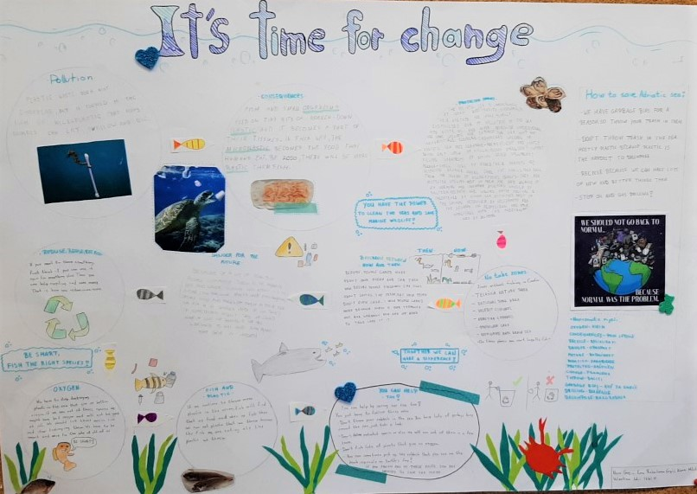
Drugi dio učenika je izrađivao digitalne plakate o očuvanju Jadranskog mora u web alatu Canva.
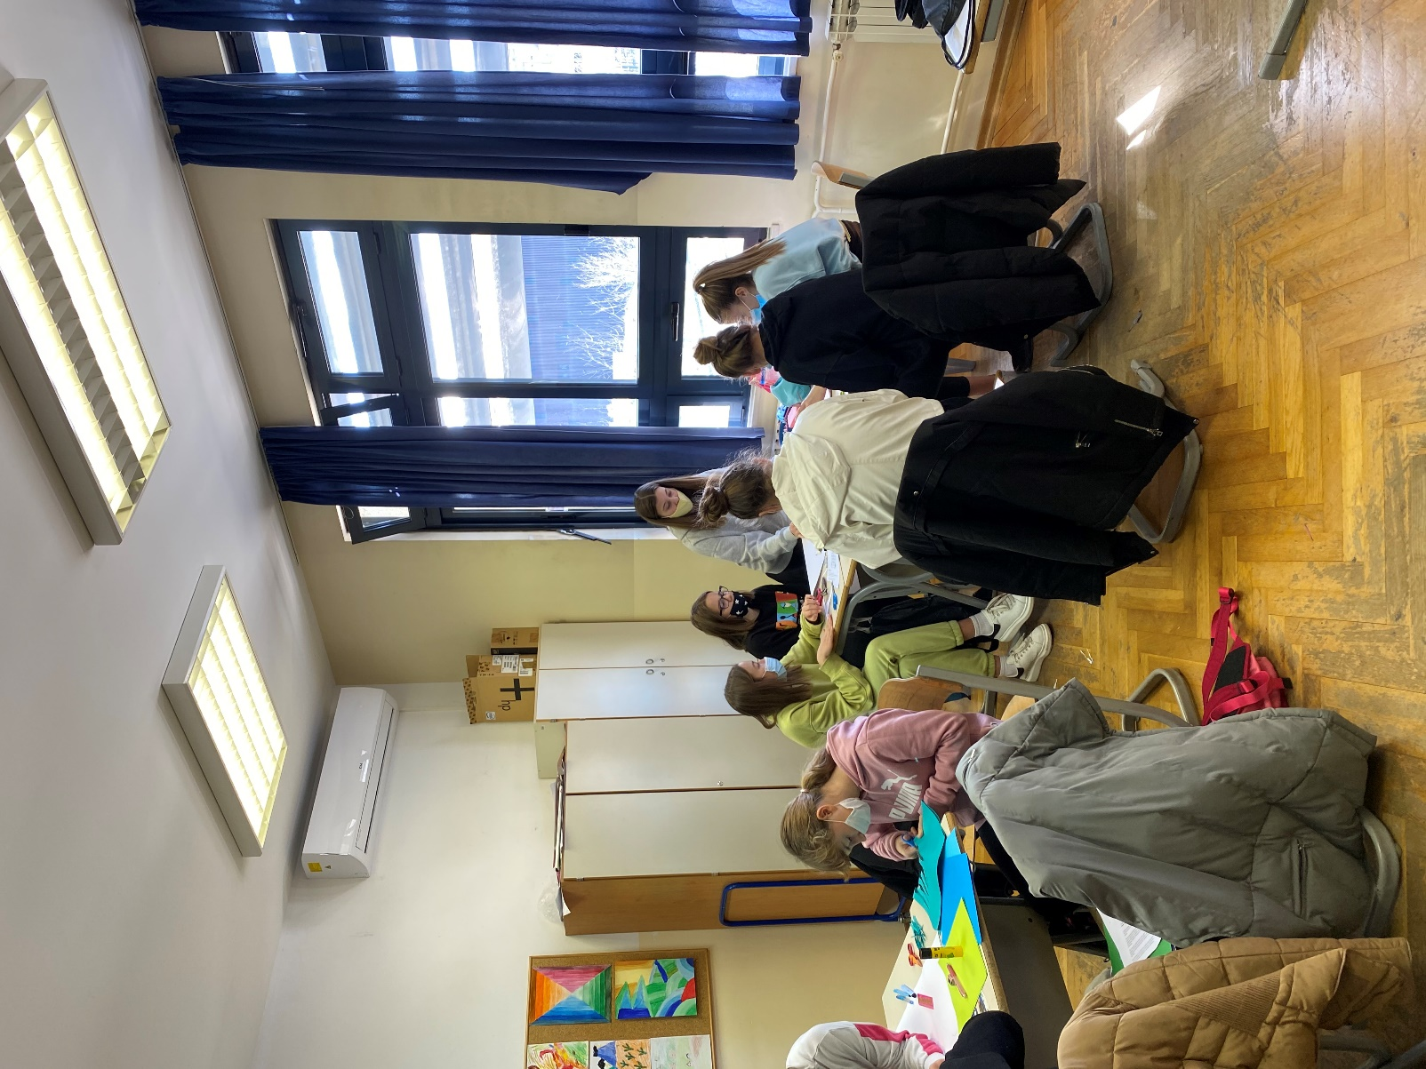
Radove možete pogledati na slijedećoj poveznici:
https://drive.google.com/drive/folders/1WKuj_Fj-P7k_212_aYuJhEjHLwdeHpPb?usp=sharing

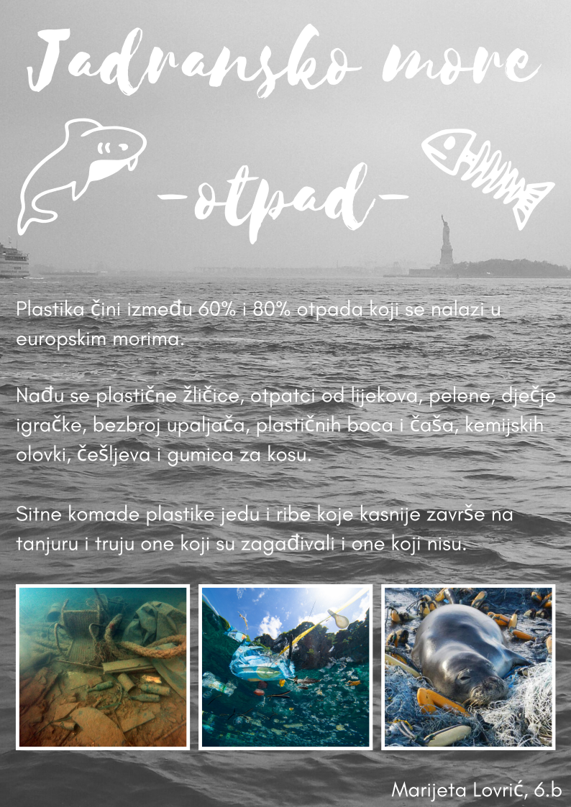
Pedagoginja im je proslijedila link na film Plastično more ihttps://youtu.be/dWFkoyiwzz8
Nakon pogledanog kratkog filma odgovarali su na pitanja u Formsu da bi dobili povratnu informaciju o usvojenosti znanja o ugroženosti mora, koje su najopasnije vrste opada, koliko je vrijeme razgradnje i na koji način taj otpada završi u našoj hrani.
Učenici su nudili brojne prijedloge, izdvajamo nekoliko :
Tako da ako vidimo da neko baca smeće u oceane ili mora upozorimo ga na posljedice.
Tako da plastiku zamijenimo biorazgradivom plastikom te da je što manje koristimo.
Skupiti smeće ako ga vidimo, pokušati objasniti i priopćiti im da to može ugroziti prirodi, a na kraju može i utjecati za budućnost.
Ja mogu što manje koristiti plastiku i počistiti plaže i upozoravati ljude da ne bacaju smeće u more. Dok jedrim vidim na moru puno boca plastičnih koje plutaju pa ih pokupim... Smanjiti proizvodnju deterđenata, kemikalija za čišćenje kuće, koristiti boce koje se više puta mogu upotrijebiti npr staklene boce koje su povratne.

Sanja Matić, pedagoginja

